Jiří Petrbok otevírá v DOXu svůj „Deník pacienta“. Výstava ukazuje malbu jako osobní zpověď
i hru s identitou.

Co se stane, když se umělec rozhodne být k sobě naprosto upřímný – bez stylizace a odstupu, slovy autora „jít naplno s kůží na trh“? Výstava Deník pacienta v Centru současného umění DOX se soustředí na téma autoportrétu a představuje tvorbu Jiřího Petrboka od 90. let po současnost jako souvislý záznam proměnlivého, neustále zpochybňovaného „já“. Deník pacienta je otevřený, místy znepokojivý, ale často ironický záznam vlastních prožitků, emocí a proměn identity. Výsledkem je silná vizuální výpověď, která se pohybuje mezi osobní zpovědí a imaginativní hrou.

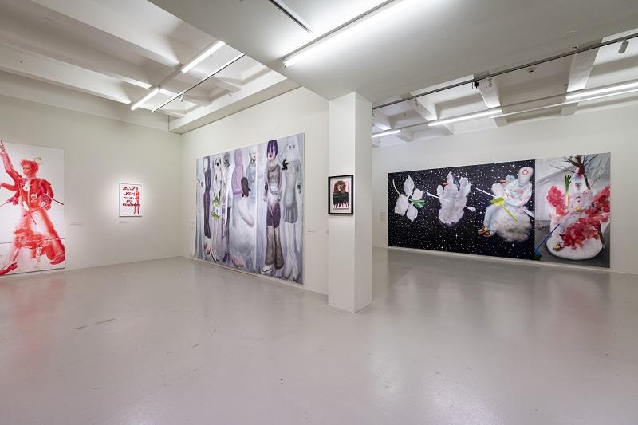

Petrbokovy obrazy na první pohled působí hravě, někdy až groteskně, jindy znepokojivě. Často v nich lze vidět postavy, masky, zvláštní bytosti nebo odkazy na motivy z historie umění i popkultury. Při bližším pohledu se ale ukazuje, že jde o mnohem osobnější výpověď. Autor se ve své tvorbě opakovaně vrací sám k sobě – ne však jako k realistickému portrétu, ale spíš jako k proměnlivé postavě, která se skrývá, převléká nebo rozpadá.

Autoportrét neslouží u Petrboka k potvrzení identity ani k její stabilizaci, ale stává se prostorem proměny, maskování, ironie i obrany. V obrazech se subjekt objevuje jako hybrid, role, znak nebo tělo vystavené tlaku okolního světa. „Dá se říct, že se autoportrétu věnuji dlouhodobě – i kvůli nedostatku modelů. Jsem vyučený zámečník, a tak jsem se na přijímačky na AVU připravoval tak, že jsem kreslil sám sebe. Nikdy ale nešlo o autoportrét v tradičním smyslu. Spíš se vnímám jako médium, které vstřebává dění kolem sebe a přetváří ho v obraz. To, že se v obrazech objevuje moje vlastní podoba, souvisí i s tím, že jsem si nedovolil zprznit nikoho jiného než sebe – v tom jsem měl naprostou svobodu.“

Výstava není uspořádaná chronologicky jako klasická retrospektiva. Obrazy z různých období umístěné vedle sebe vytvářejí celek, který připomíná spíš deník – plný návratů, opakování a různých emocí. „Deník pacienta působí místy chaoticky a opakovaně se vrací k určitým motivům, často s velkým časovým odstupem. Nechtěli jsme vytvářet banální retrospektivu, právě proto jsme zvolili téma autoportrétu – objevuje se už v Petrbokových pracích z raných 90. let. Při práci na výstavě jsme se ponořili hluboko do autorova archivu a objevili i řadu děl, která nebyla nikdy vystavena, nebo naposledy před desítkami let. Z tohoto množství jsme vybrali soubor, který nejlépe vystihuje klíčové polohy jeho tvorby: sebeprezentaci, hledání identity, sebezrcadlení i výraznou sebeironii, místy s komiksovou nadsázkou,“ přibližuje koncept kurátor Otto M. Urban.

Název výstavy neodkazuje k nemoci, ale k širší zkušenosti člověka, který je vystaven působení institucí, společenských očekávání, symbolů i vlastního těla. „Pacient“ je zde ten, na koho svět doléhá, ale kdo si zároveň vede vlastní záznam, aby se nestal pouhým případem. Název Deník pacienta není náhodný. Sám Petrbok ho chápe s určitou nadsázkou a ironií: „To, co by si mohl říct divák, řeknu raději rovnou sám za něj.“

Petrbokův vizuální deník propojuje bolest, grotesku, humor i úzkost a napříč desetiletími ukazuje identitu jako proces – křehký, mnohoznačný a nikdy definitivně uzavřený. Podle kurátora Otto M. Urbana je pro Petrbokovu práci typické, že ukazuje člověka v krajních polohách: „Petrbok zde zobrazuje sám sebe v nejvyhrocenějších emočních situacích – od euforie až po ty nejhlubší propady. Od počátku je patrné, že jde o mimořádně sofistikovanou malbu po technické stránce i o svébytné, do značné míry konceptuální uvažování.“

Autoportrét tu není jen obraz tváře, ale způsob, jak se dívat dovnitř sebe sama. Někdy přímo, jindy skrze masku nebo jinou identitu: „V tvorbě se prolínají odkazy na vysokou malbu 15. a 16. století, včetně renesančních mistrů, s prvky popkultury – od komiksových postav, jako je Ferda Mravenec, přes Futuramu až po graffiti a motivy smajlíků. Vzniká tak svébytný a výrazně osobitý vizuální celek,“ doplňuje Otto M. Urban.

Důležitou roli v Petrbokově tvorbě hraje nesmírná otevřenost. Autor se nebojí jít až na hranici intimity a pracovat s vlastními prožitky, tělem i psychikou. „Uvědomil jsem si, že moje

tvorba směřuje k velmi osobním až psychologickým či archetypálním obrazům. Tento přístup mě vždy přitahoval. Konceptuální umění respektuji, ale osobně mě nenaplňovalo – během studií jsem se věnoval abstrakci, která mě nakonec přestala zajímat natolik, že jsem většinu těch prací zničil. V době, kdy převládal silně konceptuální přístup, jsem se proto rozhodl jít opačným směrem: k radikálně osobní až extrémně osobní výpovědi. Některé práce vycházejí i z intenzivních vnitřních prožitků, blízkých například arteterapii – a to je pro mě v pořádku. Právě v době, kdy se mnozí ve své tvorbě osobnosti spíše vyhýbají, jsem se rozhodl jít opačnou cestou – naplno s kůží na trh.“

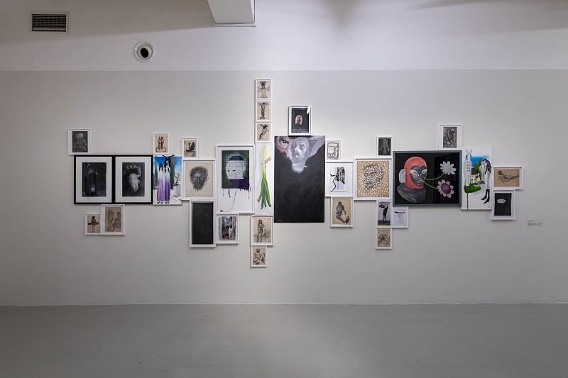

Výstava sleduje, jak se tento princip promítá do různých období autorovy tvorby: od raných obrazů tělesné a existenciální proměny přes motivy masek, ochranných obleků a fragmentarizovaných figur až po práce, v nichž do autoportrétu stále výrazněji vstupuje rodina, instituce, veřejný prostor i jazyk. Petrbokovo dílo přitom nevypráví o „pravém já“, které by bylo možné jednou provždy odhalit. Ukazuje spíše identitu jako proměnlivý soubor rolí, obranných mechanismů, gest a reakcí, formovaných tlakem okolí i vnitřní zkušeností.

Deník pacienta tak není intimní zpovědí v tradičním smyslu, ale naléhavým obrazem člověka, který se v prostoru mezi zranitelností a sebeironií pokouší zachovat vlastní souvislost.
Výstava potrvá od 24. dubna do 16. srpna 2026.

Jiří Petrbok

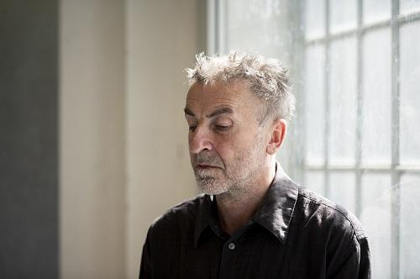
Jiří Petrbok (* 1962) patří k výrazným solitérům současné malířské scény a zároveň k respektovaným pedagogům, kteří ovlivnili generace nastupujících autorů. Akademii výtvarných umění absolvoval v ateliérech Radomíra Koláře a Jiřího Sopka mezi lety 1984–1991. Následně působil jako asistent v ateliéru kresby u Jitky Svobodové, který od roku 1995 do roku 2023 také vedl. Ústředním tématem jeho tvorby je člověk a jeho vnější i vnitřní proměny. Díky kombinování různých technik od kresby přes malbu po koláž vznikají dynamické, mnohdy provokativní obrazy s melancholickým a dekadentním podtextem. Skrze své akademické zázemí má blízko i ke grotesce a černému humoru. Tyto prvky propojuje s existenciálními a společenskými tématy, jako jsou smrt, víra, politika či duševní stav daného jednotlivce. Sám se považuje za pozorovatele spíše než za politicky angažovaného umělce. Jeho díla proto nepředstavují objektivní komentář doby, ale subjektivní introspektivní zápis jejích emocí a atmosféry. Tvorba Jiřího Petrboka je pravidelně prezentována v Česku i zahraničí, těší se zájmu soukromých sběratelů a je zastoupena mimo jiné ve veřejných sbírkách, například v Národní galerii Praha, Galerii hlavního města Prahy nebo Galerii Středočeského kraje.

Centrum současného umění DOX
Poupětova 1, Praha 7
Otevřeno: út–ne, 11.00–19.00
Tiskovou zprávu a fotografie lze po registraci stáhnout v sekci Press.

Fotografie z výstavy: Jan Slavík

Kontakt
Karolína Kočí
E karolina.koci@dox.cz
T +420 777 870 219
www.dox.cz

